897利宾来程序（报表）外发包

一．7.1.1客户订单维护
- 销售订单号的权限控制
HK/SZ两地维护SO订单的规则分两组：①EDI订单SH开头，自动流水号（默认从标准程序，不需要修改）；②SZ 维护订单SS开头，自动流水号（目前只能手工记录），建议在7.1.24销售订单控制档中增加一组SS开头订单的控制档.
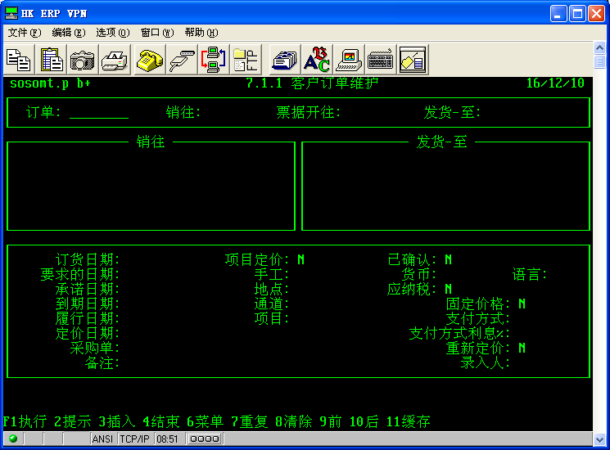
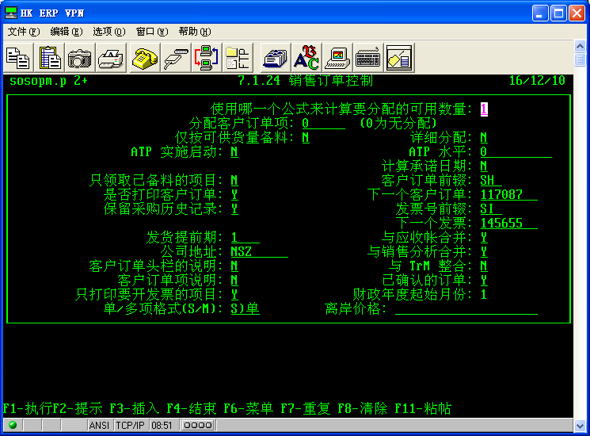
- 客户订单维护的"消销预测量"默认值Y更改为N(前提是:SS开头订单就更改为N,包括明细项里"消耗预测量"都改为N,其他订单号的仍是Y.)
- KS公司的内销地点(NKSA)的"通道"栏位由空白更改默认为"DO"
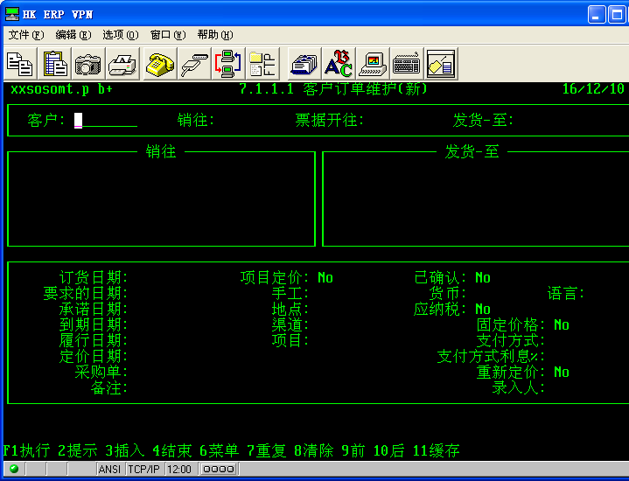
- 2.1.1客户维护的状态(状态是我司增加功能)为AC状态7.1.1客户订单维护才可以维护SO订单.如果非AC状态，
“错误:非AC状态的客户，不允许新增订单。请重新输入”
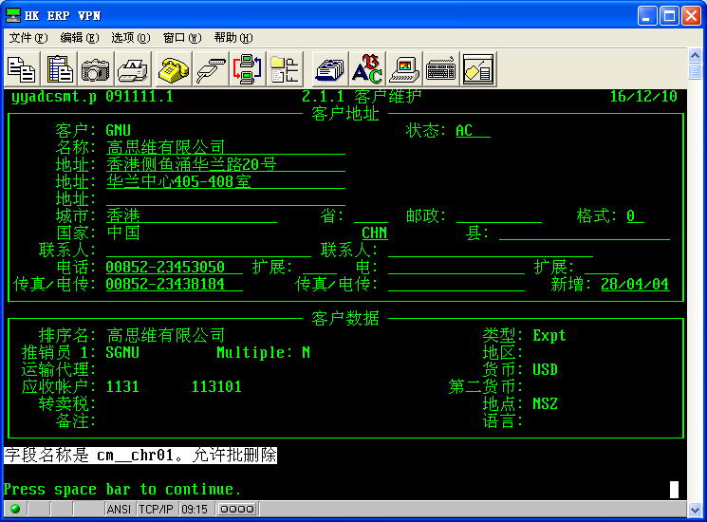
二．5.7采购单维护
2.3.1供应商维护 状态(状态是我司增加功能)AC时5.7采购单维护才可以维护PO订单. 如果非AC状态，
“错误:非AC状态的客户，不允许新增订单。请重新输入”
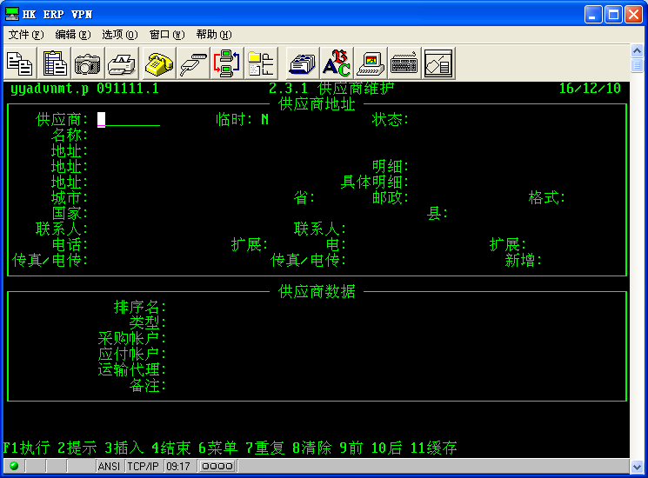
深圳地点：
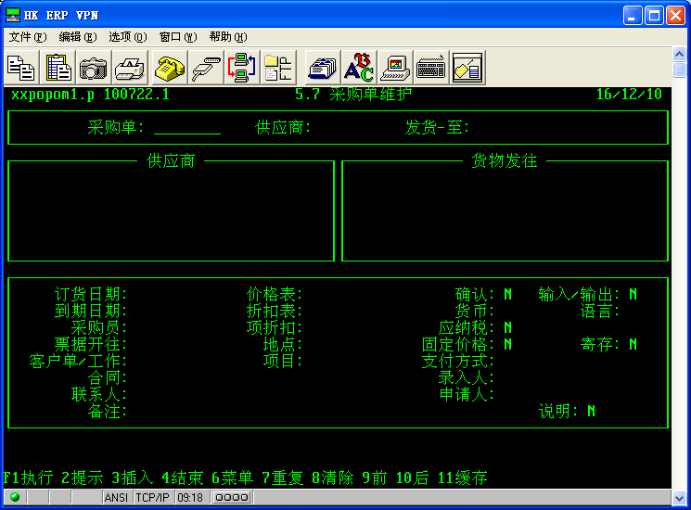
昆山地点：
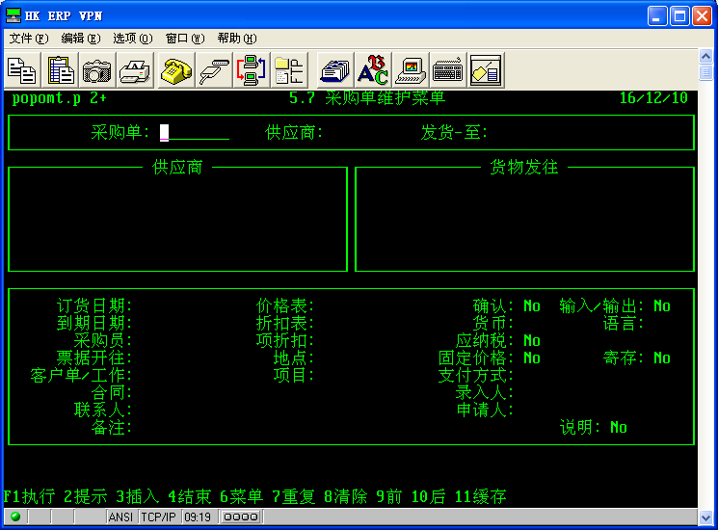
三．17．2按雇员排序的人工反馈
汇报时，“准备类型/停工原因码”增加多记录录入字段，当多记录YES时，可录入多条准备类型和停工原因明细。 (默认5行)
(usrw_wkfl)
昆山/深圳地点一样:
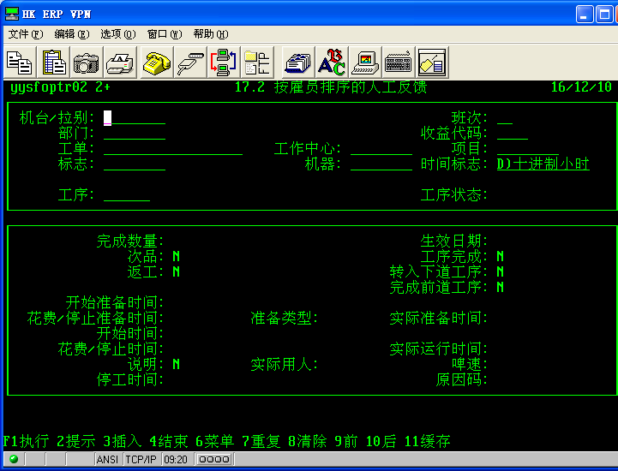
四．加工单超发申请单维护
1．创建超发申请维护程序（可删除总表）
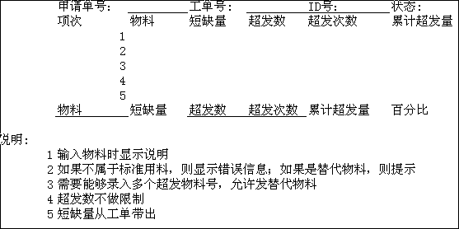
2.打印超发申请;
选择条件： 申请号/申请日期/申请人/工单/ID号/物料/状态/超发百分比
输出结果:
申请号: 申请日期:
工单 ID 物料 说明 短缺量 超发数 累计次数 累计超发量 超发百分比 状态 父零件

申请人: 审核: 批准:
3.批准部门批准申请项次,已批准申请项次在重新打开前,不允许删除.
五．加工单超发申请单审批
1，加工单超发申请单审批
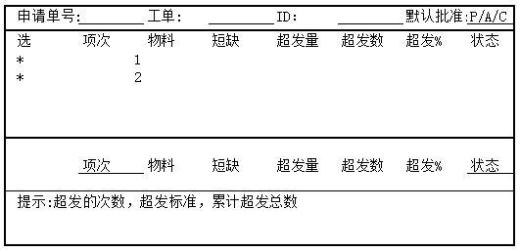
1，状态:P-待审批 A-已批准 C-取消
2,若申请单+工单+ID 中的所有物料为非P状态，则申请单+工单+ID的单据状态变更为已批准。
3,已批准状态的单据不允许重新批准，删除，修改。
4,记录审批用户名。
六．超发领料控制档:
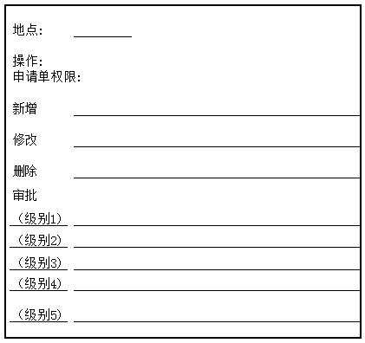
1,不同的地点拥有不同组的权限
2,新增后填写的用户名，才能新增其所属地点的超领料申请单
3,修改后填写的用户名，才能新增其所属地点的超领料申请单
4,删除后填写的用户名，才能新增其所属地点的超领料申请单
5,审批 ：
5.1,审批级别：是指累计超发领料超出标准耗料百分比的层次。
七．销售和采购价格单
1．价格单维护保证前一个价格单的失效日期等于后一个价格单的生效日期减1,保证价格单没有断点.

八．16.10发料
1.包括领料量字段默认值修改为N.因为生产发料不是按工单备料进行发放,因此需要货仓做帐人员入帐时手工把Y更改为N.
2.在工单发料16.10中设定multi_entry(多记录)为Y的时候,不能控制容差(16.24)发放比率:3.0%.
*在工单发料16.10中设定muli_entry(多记录)无论是Y or N,都不以控制容差(16.24)发放比率：3%为控制标准,应该以申请单已批准的累计超发量为控制标准。
3．与第4项有关系。
4．需要取消16.12程序
5．按照最新的申请要求，修改16.10逻辑。优先判断申请逻辑，如没有则使用16.24的发放比率。
*

七．5.2.3申请单维护
1.对于库存零件，按5.7标准逻辑带出采购账户(36.1/1.2.1/1.2.5).目前是自动取表头的分账户，但是账户的默认值是从1.2.5中取值的。 从而导致账户组合无效。
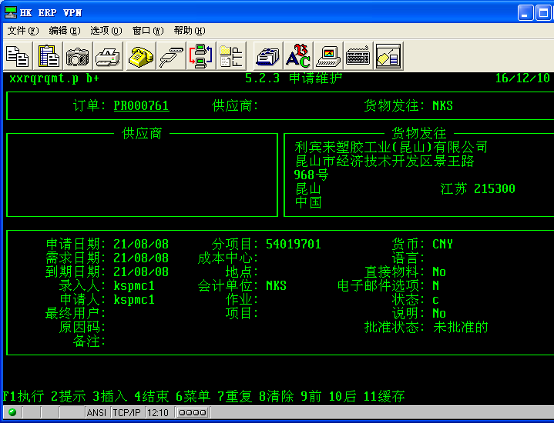

编写:刘巧云 审核: 核准:
日期:2010.11.23 日期: 日期:

